商城主页装修：选择页面、模板与建立首页｜云上订货系统
建立商城首页要把页面内容保存、选择默认首页和客户实际显示分开核。先选端侧与模板，再调整本店图文和找货入口，回页面记录核保存结果，最后沿客户常用首页路径检查。预览、新页或历史首页标记，都不能代本企业当前客户看到的结果。

1 从管理端确认企业与手机或PC装修范围
先从PC管理端“应用—商城装修”进入，确认当前企业及对应装修页面，再打开装修端。客户主要通过手机订货，就先核手机端；PC商城有自己的页面清单和首页设置，不能把手机页已经编辑或设为首页当成PC端也已同步。操作前记下目标页面名称、当前首页标记和端侧，后续保存、预览与客户检查都沿同一个对象核对。
进入“店铺模板”选择接近经营方式的版式，行业卡片提供的是制作起点。点击“立即应用”会把模板内容带到编辑，不表示本企业的客户首页已经更换。默认模板里的主图、分类、商品和栏目应按本店逐项替换或确认，不能仅因模板能预览，就把示例行业内容当作本店已经可订购的商品。
历史模板图展示“通用行业”和“立即应用”入口，用于辨认模板选择起点；当前企业可用的其他行业模板仍应在本店模板列表核对。装修应用是否可进入、当前岗位能否使用以及企业是否启用，仍以本企业实际入口和返回结果核；按钮看得见与客户最终看得到是不同检查点。
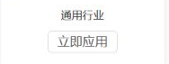
图1：历史店铺模板的通用行业与立即应用局部，只证明选择起点。

2 新建或复制微页面保留原首页
在“微页面”可通过新增页面选择模板，也可以复制企业已有页面。已有结构合适时，复制一份再修改可以保留原页面供对照。复制页会成为另一个页面记录，名称可能带复制后缀，随后按实际用途重命名；不要只在编辑区看见相同内容，就认为自己仍在修改原首页。
回列表确认新页与原页身份。历史例里“通用行业”带首页标记，“澄木门店采购”只是另一张独立页面。复制页面本身不会把复制结果设为首页，正式保存也没有替代首页选择这一步。列表创建时间、访客数与浏览量是不同字段，不能用访问数字增长证明新页面已成为客户默认首页。
保留原页面，先核新页结构、名称、商品来源和跳转，再决定是否切换。复制入口按本企业原页面处理，不把别的企业独立地址当成可直接复制的本店记录；若反馈原页面不可操作，先核当前企业、端侧和原页面身份。不要先删除旧页来腾位置，也不要在一次复制没有反馈时连建多张同名页面，回列表查结果后再接续。
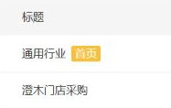
图2：历史微页面标题与首页标记局部，新页尚未替代原首页。

3 页面标题重命名与保存条件分别核对
需要修改名称时，从目标行进入重命名，填清用途并核保存反馈。页面标题不能为空，前端按输入长度限制二十个字符，并会去掉空白、检查表情和特殊符号；普通中文、字母数字组成的简短名称更便于确认对象。不要把含符号的活动长标题直接作为页面名称，也不要把二十个字符理解为任何混合输入都可以超过限制。
同企业已有同名页面时，正式保存还会核重复名称；编辑原页面使用自己的名称不等于新建另一页可重名。提示名称重复时先查目标页和复制页，不通过改企业、改端或删除原首页绕过。重命名后重新打开列表及该页核实际名称，弹窗关闭或编辑框显示新文字不能替代服务器保存结果。
页面内容保存另外检查名称、楼层内容和背景设置。新页面未选模板时先选模板，已有页面楼层为空或背景未设置时，回对应配置补齐。只改名称没有同时保证图片和链接已保存；历史图展示“页面标题”输入区，输入完成后仍须执行当前弹窗的保存，并回原页面列表核实际名称，不以输入画面认定已保存。
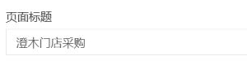
图3：历史页面标题输入局部，保存结果须回原页面记录核对。

4 临时预览与正式保存分开查原页面
编辑页面时，区分临时内容、正式记录与默认首页。暂存内容可以供预览使用，选择默认行业模板进入编辑也仍需要把内容保存到企业页面。预览能显示新主图，只说明当前预览取得了那份内容，不证明正式页已经保存，更不能证明本企业默认首页已经改选。
完成本次内容调整后使用页面的保存动作，检查明确反馈，再回“微页面”重开同一页核名称、楼层和背景。使用保存并预览时，也要单独核保存结果；不要由打开了预览页倒推保存必然成功。出现必填、同名或其它错误，先修正这份页面，再核正式记录是否保持原内容，不连续点击造成自己分不清哪一版已落到哪张页。
页面保存与设为首页分别确认。只需要一个专题或独立页面时，核它的指定地址与内容即可，不必切默认首页；需要替换首页时，正式内容核对后再走目标页的首页选择。页面的名称、背景和楼层全部正确，也不能代替企业装修应用启用结果或当前客户入口检查，三个对象不要混成一次发布成功。
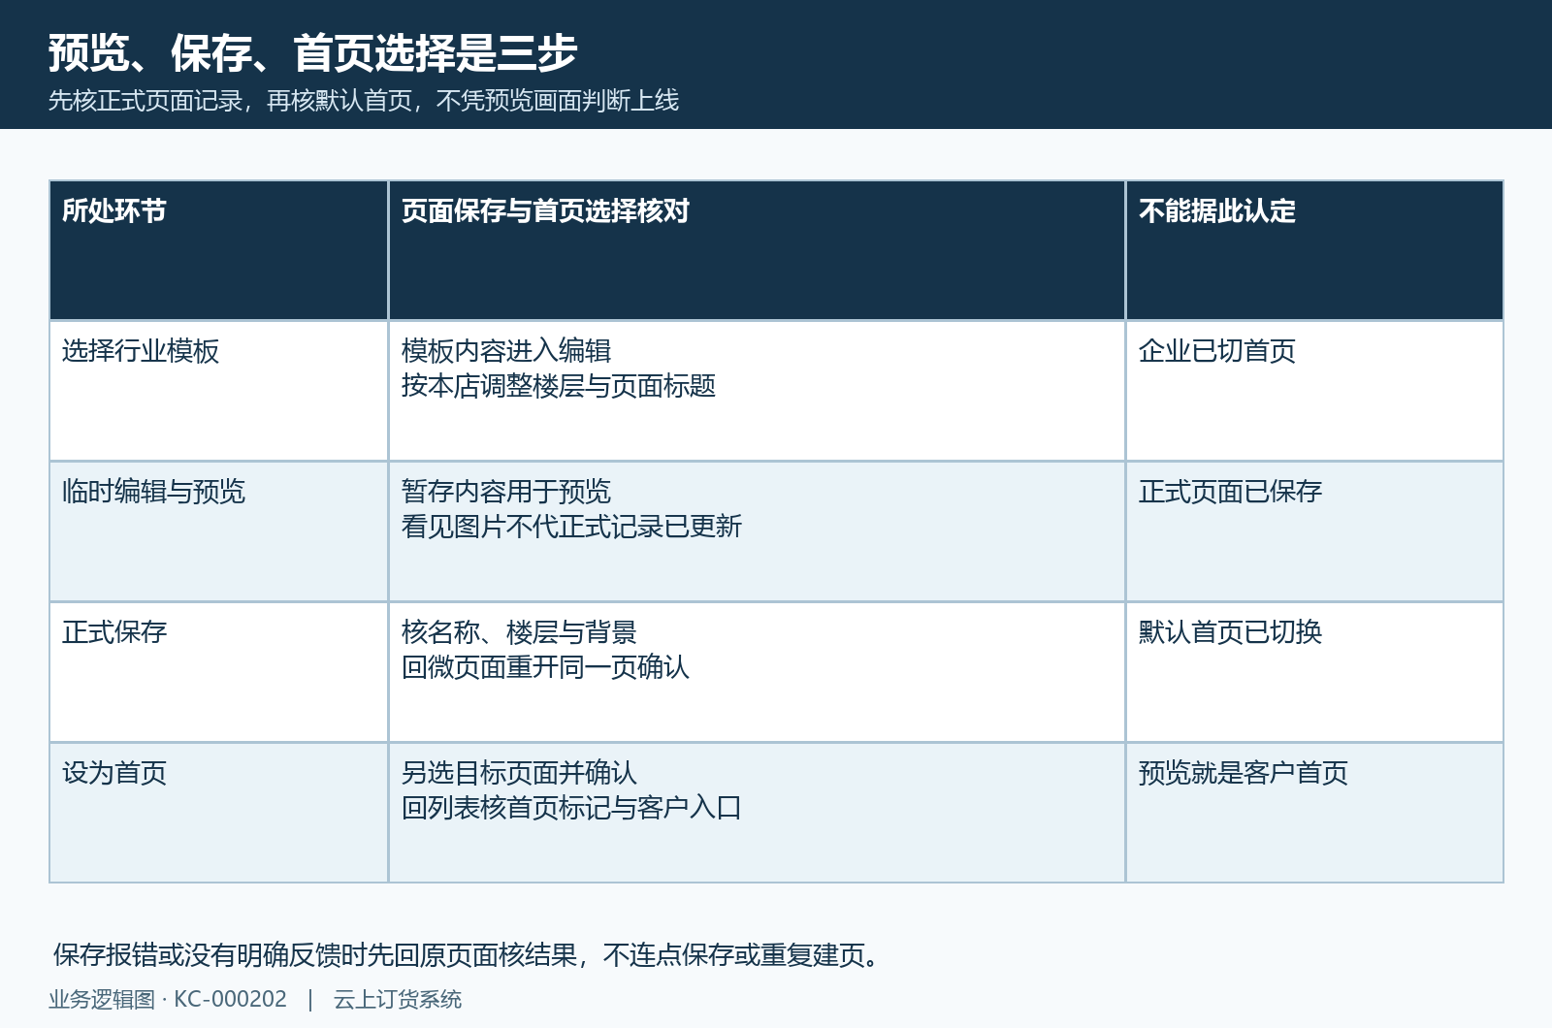
图4：临时预览、正式保存与默认首页选择分开核，不凭预览判断上线。

5 楼层图片文字与实际跳转逐项配置
先改主图、常用入口和本店重点商品楼层，每次围绕实际用途核组件。轮播图片中的文字、活动日期和价格要与本店真实内容一致，图片比例按当前组件设置确认；不能从一张历史主图局部推出所有轮播都统一采用同一尺寸，也不能因为上传图片成功就认定它已回填到正确组件。
“分类、常购、新品”写在图片上只是图片内容，不会自动变成三个分别可点击的入口。需要导向分类、专题或商品的栏目，应在对应导航、链接或热区设置实际目标，再从客户页面逐项点击。目标为空、指向旧页或不适合当前客户时，回该组件修改，不用更换背景图解决跳转问题。
商品楼层还应核本次配置的来源、排列和当前客户能看到的商品，默认模板的示例商品不作为本店展示范围保证。组件完成后回到整页保存，再重开正式页面确认图文顺序和内容。检查主图只证明这个区域，不代下方商品价格、全部栏目或订单入口；把每个需要客户继续选购的实际入口分别核清，才有条件切为首页。
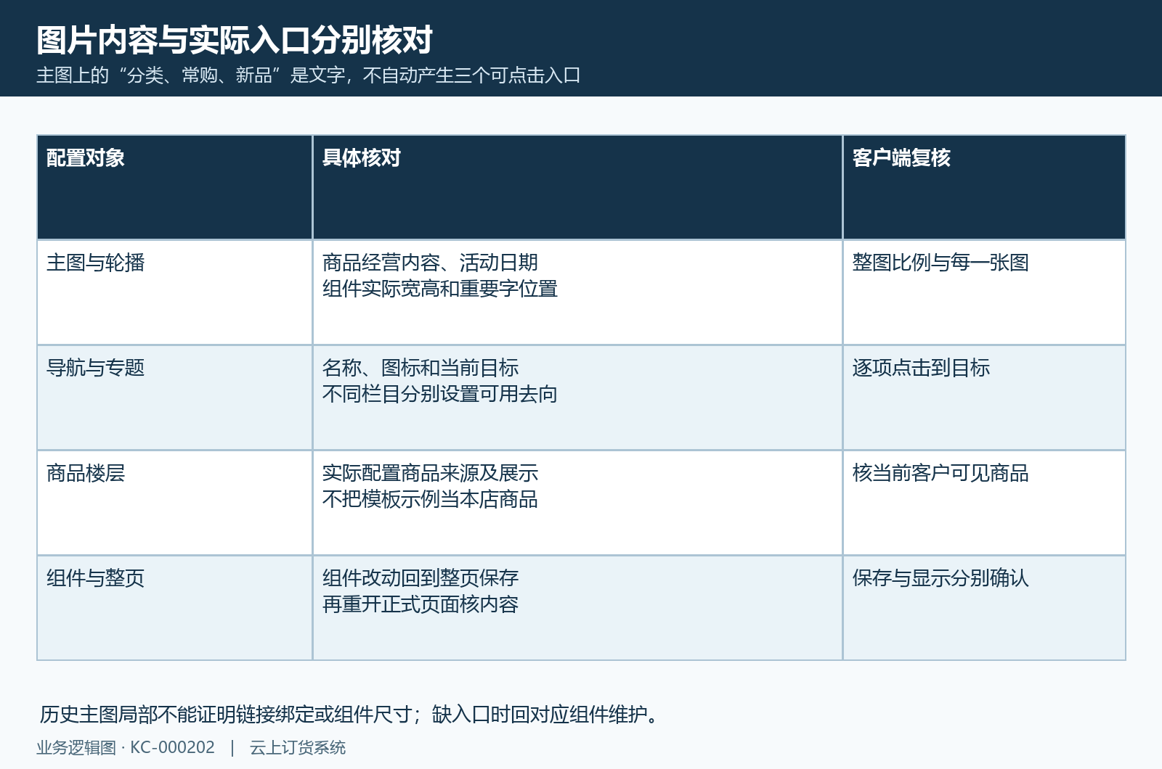
图5：楼层图片文字与实际跳转分别配置，组件和整页保存分别核。

6 设为首页后回列表核唯一目标
内容保存并核清后，回“微页面”找到目标行，点击“设为首页”并确认提示。确认前再看一次页面名称与端侧，防止复制页名称接近或旧页面仍打开导致切错对象。返回后刷新列表，核目标页首页标记以及原页标记变化，不把按钮点击、提示弹出或预览页打开当成切换已完成。
首页选择是在本企业对应端的页面中选工作页。历史切换后，“澄木门店采购”带首页标记，“通用行业”仍保留，只是没有继续作为默认首页。原页存在不是切换失败，也不需要通过删除旧页面使新页生效；需要恢复时，对保留的原页重新设为首页并再次核标记及客户入口。
当前使用中的页面有删除限制，想整理旧页时先辨认真实工作页，不把设首页和删除当成同一个动作。首页标记只证明页面选择这个环节，内容保存是否正确、装修应用是否启用、客户进入的是否同企业同端仍需分别核。不要承诺设首页后所有客户会立即清除缓存或每个已打开页面同时刷新，实际显示要用后面的客户路径核对。
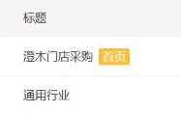
图6：历史目标页面已带首页标记，原通用行业页仍保留。

7 从客户手机首页检查实际显示与遮挡
用客户平时进入商城的首页路径核，而不是只点装修列表的独立页预览。带指定页面身份的地址会取该页；默认首页在装修应用启用时取本企业有效工作页面。应用没有启用时，首页可能沿原横幅与商品展示路径，因此“独立新页能打开，默认首页还是原样”不一定是新内容未保存，先查入口、开关和首页选择。
手机端还会叠加自己的固定搜索区域，独立页面与默认首页的顶部结构可能不同。历史手机画面中搜索框占据主图上沿，装修时应将重要标题、价格和活动日期避开该区域；它没有展示下面的商品清单，也没有证明图上的各入口已经能点击。实际核每张轮播、屏幕可读性和不同入口去向。
再核当前客户看到的商品、分类与订单等常用入口，不能用管理员预览代客户授权范围和真实页面。页面名称也不一定就是默认首页浏览器标题，企业首页标题与页面自身标题要分开看。检查发现差异时保企业、手机或PC端、目标页和访问路径，重新进入同一路径核结果，不拿另一个企业或端侧的成功画面代这一页。
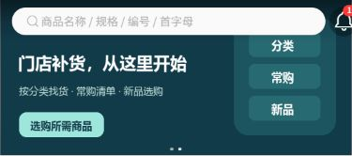
图7：历史手机首页完整顶部，搜索框与主图遮挡可见，下方商品不在本图。
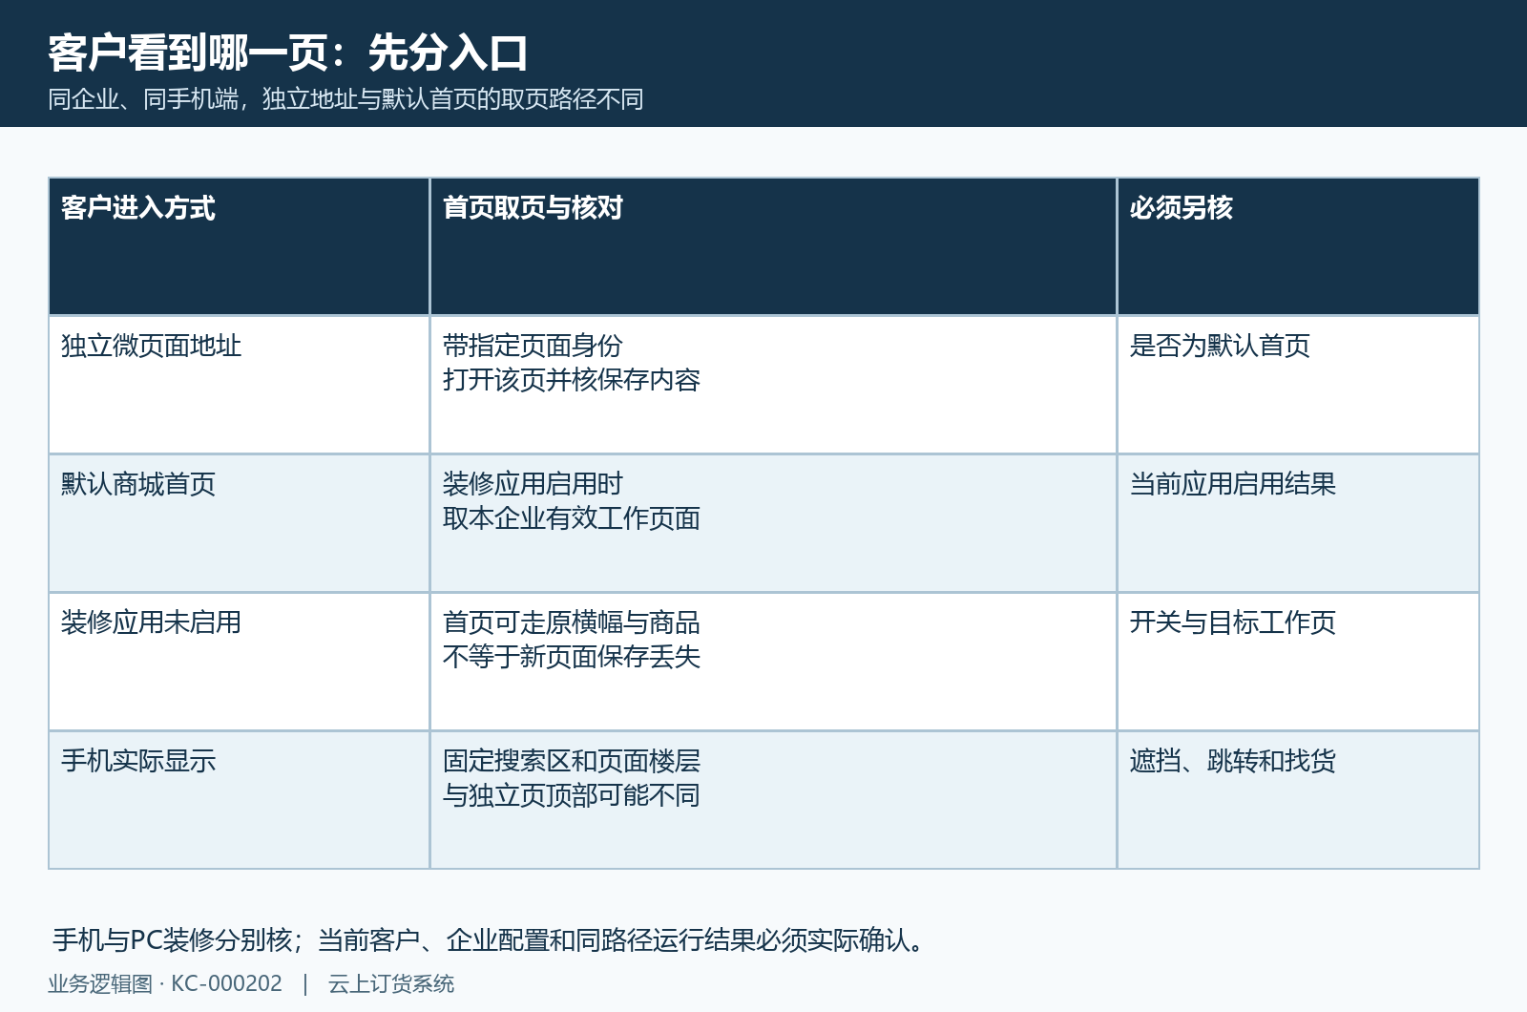
图8：默认首页与指定页面取页路径不同，装修应用开关另核。

8 未生效或加载失败先核原页面与反馈
未生效先区分四种现象：保存被拒、保存成功但未选首页、入口取了另一页、首页请求未完成。保存提示名称、楼层或背景问题时，按首个反馈回原页面修正；目标页面不可操作时核本企业记录和当前标记。不要一看到旧内容就复制新页、删除首页或反复改变开关，把原始问题混成多个变更。
手机加载存在超时、返回失败及页面内容解析失败的反馈处理，会进行有限重试，最后提示可下拉刷新。页面此前已有的内容不一定在失败时全部清空，所以旧主图仍可见不能证明本次请求成功或新版本已经生效。保本次提示和路径，再重新进入或下拉后核完整内容；不要把显示了部分旧区域当成当前完整结果。
操作没有明确反馈时，先回原微页面看正式名称与内容、首页标记，再按同企业同端客户入口检查。加载失败也不能直接认定装修功能失效或数据已经被删除，继续保原页面和必要反馈交负责岗位核。完成标准是保存结果、工作页选择、应用启用和客户显示分别对应同一目标，所有必要找货入口实际可接续；历史截图只辅助识别这些对象。
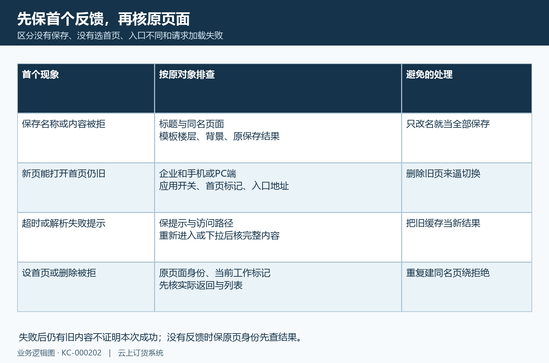
图9：保存拒绝、首页选择与加载反馈分别回原页面检查。

下一步学习
- 商城导航与客服入口：连接分类、订单和服务｜云上订货系统
- 商城分类专题与榜单：配置商品入口和跳转｜云上订货系统
- 商城装修生效检查：预览、保存与客户端核验｜云上订货系统
- 装修预览与实际商城不同：模板归属、保存结果与端侧配置排查｜云上订货系统

